ВЕРОЯТНОСТЬ И ГЕОМЕТРИЯ

Итак, мы познакомились с классическим определением вероятности появления некоторого события в испытании и простейшей формулой 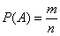, где – общее число всех возможных равновозможных, элементарных исходов данного испытания,
а – кол-во элементарных исходов, благоприятствующих событию .
Классическое определение вероятности оказывается эффективным для решения целого спектра задач, но с другой стороны, обладает и рядом недостатков. Даже правильнее сказать, не недостатков, а ограничений. Одним из таких ограничений является тот факт, что оно неприменимо к испытаниям с бесконечным количеством исходов. Простейший пример:
На отрезок наудачу берется точка. Какова вероятность того, что она попадёт в промежуток ?
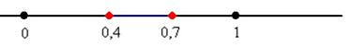
Поскольку на отрезке бесконечно много точек, то здесь нельзя применить формулу (ввиду бесконечно большого значения «эн») и поэтому на помощь приходит другой подход, называемый геометрическим определением вероятности.
Всё очень похоже: вероятность наступления некоторого события А в испытании равна отношению 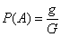, где G – геометрическая мера, выражающая общее число всех возможных и равновозможных исходов данного испытания, а g – мера, выражающая количество благоприятствующих событию A исходов. На практике в качестве такой геометрической меры чаще всего выступает длина или площадь, реже – объём.
Рассмотрим событие: A – брошенная на отрезок точка, попала в промежуток . Очевидно, что общее число исходов выражается длиной бoльшего отрезка: , а благоприятствующие событию A исходы – длиной вложенного отрезка:
По геометрическому определению вероятности:
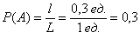
Слишком просто? Как и в случае с классическим определением, это обманчивое впечатление. Обстоятельно и добросовестно разбираемся в практических примерах:

Задача 1. Метровую ленту случайным образом разрезают ножницами. Найти вероятность того, что длина обрезка составит не менее 80 см.
Решение: «чего тут сложного? Вероятность равна 1/5-й». Это автоматическая ошибка, которую допускают по небрежности. Да, совершенно верно – длина обрезка составит не менее 80 см, если от ленты отрезать не более 20 сантиметров. Но здесь часто забывают, что искомый разрез можно сделать как с одного конца ленты, так и с другого:
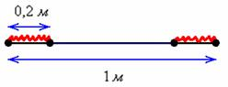
Рассмотрим событие: – длина обрезка составит не менее 0,8 м.
Поскольку ленту можно разрезать где угодно, то общему числу исходов соответствует её длина: Благоприятствующие событию участки разреза отмечены на рисунке красным цветом и их суммарная длина равна: По геометрическому определению: 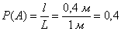
Ответ: 0,4

При оформлении задач следует обязательно указывать размерность (единицы, метры, квадратные единицы, квадратные метры и т.д.). Кстати, обратите внимание, что на финальном этапе вычислений геометрическая мера сокращается. Так в рассмотренном примере, сократились метры: 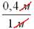, в результате чего получилась привычная безразмерная вероятность.

Задача 2. После бури на участке между 40-м и 70-м километрами телефонной линии произошёл обрыв провода. Какова вероятность того, что он произошёл между 50-м и 55-м километрами линии?
Решение: используем геометрическое определение вероятности. Общему числу исходов соответствует участок длиной , благоприятствующему количеству исходов – участок длиной . Таким образом:
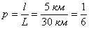 – вероятность того, что обрыв провода произошёл между 50-м и 55-м километрами линии.
Ответ:
Значительно чаще встречаются примеры, в которых фигурируют площади:

Задача 3. В треугольник со сторонами вписан круг. Точка М произвольно ставится в треугольник. Найти вероятность того, что точка попадёт в круг.
Напоминаю, что вписанный круг лежит внутри треугольника и касается его сторон в 3 точках.
Решение: поскольку точка ставится в треугольник, а круг лежит внутри, то общему числу исходов соответствует площадь треугольника, а множеству благоприятствующих исходов – площадь вписанного круга. Что тут сказать? Ищем площади:
Если даны длины сторон треугольника, то его площадь удобно найти по формуле Герона:
, где – длины сторон треугольника, а – полупериметр.
Сначала вычислим полупериметр треугольника: 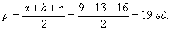, а затем его площадь: Площадь вписанного круга найдём по формуле $S_{к}=π ∙ r^{2}$ , где $r=\frac{S_{т}}{p}$ – его радиус.
Нужные формулы можно найти в учебнике или другом источнике информации. Итак, площадь вписанного круга: 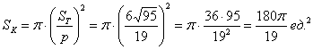
По геометрическому определению:
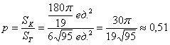 – вероятность того, что точка попадёт во вписанный круг.
Ответ:

Задача 4. В круге радиуса 10 см находится прямоугольный треугольник с катетами 12 и 7 см. В круг наудачу ставится точка. Найти вероятность того, что она не попадёт в данный треугольник.
Следует отметить, что в этой задаче треугольник вовсе не обязан как-то касаться окружности, он просто расположен внутри круга и всё. Будьте внимательны!
Решение: общему количеству исходов соответствует площадь круга:
Площадь прямоугольного треугольника равна полу произведению его катетов:
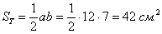
По условию поставленная в круг точка не должна попасть в треугольник, поэтому благоприятствующее число исходов выражается разностью
По геометрическому определению:
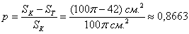 – вероятность того, что поставленная в круг точка не попадёт в треугольник.
Ответ:

А теперь рассмотрим широко известную задачу о встрече:

Задача 5. Две грузовые машины могут подойти на погрузку в промежуток времени от 19.00 до 20.30. Погрузка первой машины длится 10 минут, второй – 15 минут. Какова вероятность того, что одной машине придется ждать окончания погрузки другой?
Давайте немного осмыслим условие. Во-первых, автомобили могут подойти на погрузку в любом порядке, а во-вторых – в любые моменты времени в течение полутора часов.
Решение: сначала выясняем длительность временного промежутка, на котором может состояться встреча. В данном случае, как уже отмечено выше, это полтора часа или 90 минут, т.е. 20ч30мин – 19ч.00мин = 90 минут. При этом здесь не имеют особого значения фактические временные рамки – погрузка автомобилей, может состояться, например, утром с 8.30 до 10.00, и решение будет точно таким же.
Вычисления допустимо проводить как в долях часа, так и в минутах. На мой взгляд, в большинстве случаев удобнее работать с минутами – меньше путаницы.
На первом шаге изобразим прямоугольную систему координат, где в подходящем масштабе построим квадрат размером 90 на 90 единиц; при этом одна из вершин квадрата совпадает с началом координат, а его смежные стороны лежат на координатных осях.
Общему множеству исходов будет соответствовать площадь данного квадрата: Размерность лучше указать в квадратных единицах, поскольку квадратные минуты смотрятся как-то неудачно.
Далее по оси от начала координат откладываем время погрузки одного автомобиля 15 минут (зелёная линия), а по оси – время погрузки другого автомобиля 10 минут (красная линия) (можно наоборот, это не повлияет на решение):
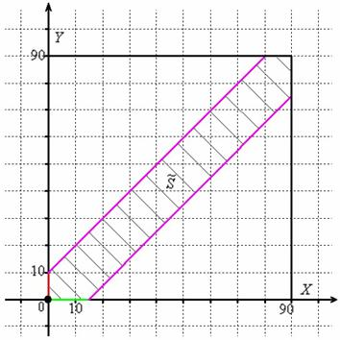
Теперь из правого конца зелёного отрезка и из верхнего конца красного отрезка под углом 45 градусов проводим две линии внутри квадрата (малиновые отрезки).
Множеству благоприятствующих исходов (когда автомобили «пересекутся» во времени) соответствует площадь заштрихованной фигуры. Найдем площади двух прямоугольных треугольников с помощью формулы 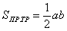, где – длины катетов. Обратите внимание, что в общем случае эти треугольники не равны. У нас: верхний треугольник имеет катеты длиной по 80 единиц (90-10=80), нижний треугольник – по 75 единиц (90-15=75). Таким образом, суммарная площадь треугольников составляет:
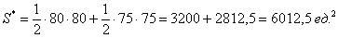
Из площади квадрата вычитаем площади треугольников, получая тем самым благоприятствующую площадь:
По геометрическому определению:
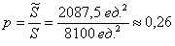 – вероятность того, что одной машине придется ждать окончания погрузки другой.
Ответ:
Задача 6. Студенты случайным образом приходят в столовую с 14.00 до 15.00, при этом обед каждого из них занимает примерно 20 минут. Найти вероятность того, что: а) Коля встретится с Олей во время обеда, б) данная встреча не состоится.
Решение: Оля и Коля могут встретиться в течение 60 минут. Выполним чертёж:
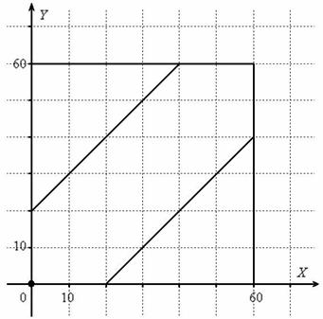
Площадь квадрата соответствует общему числу исходов.
Рассмотрим противоположные события:
– Оля и Коля встретятся во время обеда;
– данной встречи не состоится.
Вычислим суммарную площадь двух треугольников:
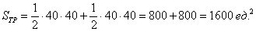 – данное значение
благоприятствует событию .
По геометрическому определению вероятности:
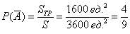
Противоположные события образуют полную группу (встретятся и не встретятся), поэтому:
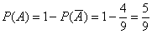
Ответ:

В заключение следует отметить, что геометрическое определение вероятности тоже обладает своими недостатками. Один из них заключается в своеобразном парадоксе, давайте вспомним демонстрационный пример с отрезком , на который случайным образом падает точка. Возможно ли, что точка попадёт, например, на самый край отрезка? Да, такое событие возможно, но по геометрическому определению, его вероятность равна нулю! И то же самое можно сказать о любой точке отрезка! Дело в том, что с позиций геометрии размеры отдельно взятой точки равны нулю, и поэтому геометрическое определение вероятности здесь не срабатывает.

